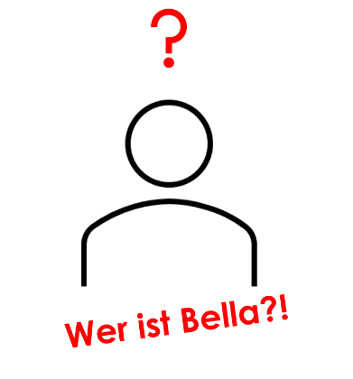
10.1.1.1 Lesson 2
Bella (Foundation)

Sie heißt Bella, sie ist Kellnerin. Sie spricht Deutsch, ist aber keine Deutsche. Sie kann Englisch reden, ist aber keine Engländerin. Auch soll sie bald andere Sprachen lernen, weil sie jetzt in München arbeitet. Und Bella lernt schnell. Bellas Heimat ist China.

Bella ist die neue Kellnerin im Restaurant ShaoKao in München. Heute hat es viele Kunden, zwei alte Damen warten auf ihr Gong-Bao-Huhn und Bella kommt zum Tisch. Guten Appetit! Am nächsten Tisch hat die junge Luise Geburtstag und Bella singt ˵Zum Geburtstag viel Glück”. Bellas Stimme ist gar nicht schlecht!

Peirong Chen, ShaoKaos Besitzer, findet Bella einfach toll. ˵Sie ist nie krank, auch in der
Corona-Zeit. Und sie macht nie Urlaub. Nach 12 Stunden Arbeit hat sie noch viel Energie!”

Bella hat ein Katzengesicht, ihre Augen sind hellblau und blinzeln, wenn Peirong über sie spricht. Bella miaut. Ist Bella eine Katze? Nein, keine Katze, auch kein Mensch. Bella ist ein 1.29 Meter großer Roboter.
die Kellnerin – waitress
der Besitzer – owner blinzeln – to twinkle

München – Munich
Gong-Bao-Huhn –
Kung Pao chicken
Sources of information:
https://www.pudurobotics.com/product/detail/bellabot
https://www.robotlab.com/hospitality-robots/store/bellabot-for-hospitality https://www.abendblatt.de/wirtschaft/article234037537/roboter-gastronomie-zukunft-servicekraefte-restaurant.html

